INSTITUTO FEDERAL DE EDUCAÇÃO CIÊNCIA E TECNOLOGIA BAIANO.

**CURSO TÉCNICO EM INFORMÁTICA PARA INTERNET**

**NEVES, Emerson 1; ROCHA, Hiago 2; ROZENO, Leonardo 3; SILVA, Rafael 4.**

**Sistema de Gerenciamento de turmas: Class - School.**

**Guanambi, Bahia.**

**2022**

1. **OBJETIVO**

O objetivo deste documento é servir de base e fornecer as informações necessárias para as especificações e o desenvolvimento do projeto “Chass-School", um sistema web para auxiliar na organização e controle das atividades e trabalhos que sejam pertinentes a assuntos escolares, reunindo todas essas funções em um só lugar.

1. **VISÃO GERAL DO CONTEXTO**

Este projeto tem como objetivo criar um sistema que possa auxiliar na gestão e controle dos trabalhos escolares, oferecendo aos alunos e professores uma solução centralizada para gerenciamento de tarefas, prazos, datas e descrições de trabalhos. A necessidade deste sistema é resultado da lacuna identificada na organização e controle desses trabalhos, além da dificuldade de acesso a informações importantes.

É justificado pela oportunidade de atender às necessidades dos estudantes e melhorar sua rotina de estudos, tornando-a mais eficiente e organizada. Para alcançar este objetivo, foi realizada uma pesquisa com os alunos, coletando informações sobre suas necessidades e utilização de tecnologia para organização escolar.

A expectativa é que, ao final do projeto, seja desenvolvido um sistema de gestão de trabalhos escolares que atenda às necessidades dos usuários, proporcionando uma gestão mais eficiente e organizada desses trabalhos, e acesso a informações importantes de forma simplificada e centralizada.

1. **MAPEAMENTO DOS PROBLEMAS**

Para identificar as dificuldades enfrentadas pelos estudantes na organização dos trabalhos escolares, foi realizada uma pesquisa com questões referentes aos problemas enfrentados pelos alunos, através de um formulário, que foi aplicado tanto a estudantes do Instituto Federal Baiano Campus Guanambi quanto em outras instituições e cidades, com o objetivo de obter uma diversidade de dados.

Após a coleta e análise dos dados, foi possível identificar as principais necessidades dos estudantes. Diante dos problemas apontados, o sistema “Class-School” busca implementar funcionalidades que auxiliem os estudantes a se organizarem de forma mais eficiente em um ambiente digital amigável e de fácil utilização.

.

1. **VISÃO GERAL DA SOLUÇÃO PROPOSTA**

A solução proposta para o projeto é o desenvolvimento do sistema web “class-school”, que tem como objetivo principal a organização e controle das tarefas e trabalhos escolares de estudantes. Para atender a esta demanda, o sistema conta com uma série de funcionalidades que irão facilitar a vida dos alunos, tornando-os mais organizados e eficientes em seus estudos.

O sistema vai ajudar os alunos a terem um melhor conhecimento dos horários das aulas e das atividades escolares, além de fornecer informações relevantes sobre prazos e descrições das tarefas a serem realizadas. Tudo isso estará centralizado em um só lugar, de forma que os alunos possam ter acesso a todas as informações de forma rápida e prática.

Além disso, o sistema será desenvolvido de maneira a ser amigável e fácil de ser utilizado, garantindo que os estudantes possam se familiarizar rapidamente com suas funcionalidades e tenham uma boa experiência de usuário.

1. **REQUISITOS FUNCIONAIS**

| **ID** | **Descrição do Requisito** | **Complexidade** | **Criticidade** |
| --- | --- | --- | --- |
| 01 | O sistema deve permitir que os usuários criem suas próprias contas, informando detalhes como nome de usuário, e-mail e senha. | Média | Alta |
| 02 | O sistema deve permitir ao usuário logar em sua conta por meio de seu e-mail e senha. | Média | Alta |
| 03 | O sistema deve permitir ao usuário recuperar sua senha por meio do e-mail. | Alta | Alta |
| 04 | O sistema deve permitir que os usuários criem novas turmas, e ao criar essa turma, ele se torna automaticamente o administrador. | Média | Alta |
| 05 | O sistema deve garantir que ao criar uma nova turma, um código único que identifique aquela turma deve ser gerado automaticamente. | Baixa | Alta |
| 06 | O sistema deve permitir que os usuários participem de novas turmas por meio do código da turma. | Baixa | Alta |
| 07 | O sistema deve permitir que os administradores da turma adicionem, edite e excluam posts, que serão atividades escolares, trabalhos, provas e outros compromissos. | Alta | Alta |
| 08 | O sistema deve garantir que cada postagem seja exibida com seu respectivo tipo, seja um aviso, atividade, prova etc. | Média | Média |
| 09 | O sistema deve permitir anexar arquivos quando uma nova postagem for criada. | Alta | Média |
| 10 | O sistema deve permitir que os usuários façam comentários nas postagens daquela turma na qual ele participa. | Alta | Média |
| 11 | O sistema deve permitir exibir um calendário com as atividades escolares, incluindo prazos de entrega de trabalhos e provas. | Alta | Alta |
| 12 | O sistema deve permitir notificar o usuário por e-mail quando eventos estiverem chegando e quando uma nova postagem for criada. | Alta | Média |

1. **REQUISITOS NÃO FUNCIONAIS**

| **ID** | **Descrição do Requisito** | **Complexidade** | **Criticidade** |
| --- | --- | --- | --- |
| 01 | O sistema deve ser responsivo e funcionar em dispositivos móveis. | Alta | Alta |
| 02 | O sistema deve ser fácil de usar e navegar, com uma interface amigável e intuitiva para o usuário. | Média | Alta |
| 03 | O sistema deve proteger a privacidade e segurança dos dados dos usuários e garantir que acesso não autorizado não seja possível. | Alta | Alta |

1. **Diagrama de Caso de Uso**

FIGURA 1 - DIAGRAMA DE CASO DE USO

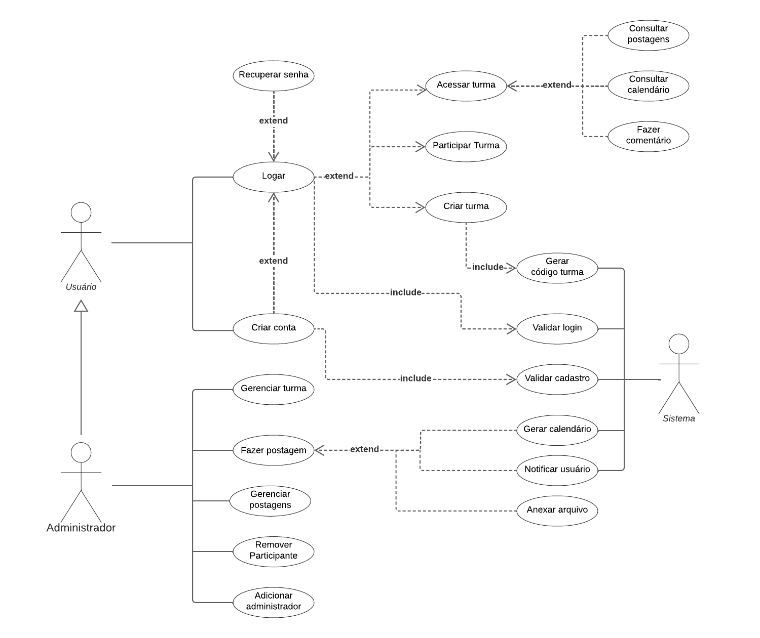

FONTE: autores 2023

1. **Descrição textual dos Casos de Uso**

O diagrama de caso de uso mostra com detalhes os usuários (representados pelos atores) do sistema desenvolvido e a sua interação com o mesmo. No primeiro momento vemos as possíveis funcionalidades atreladas ao ator “Administrador”, “Usuário” e ao ator “Sistema”.

Assim como mostra a figura 1, o diagrama de caso de uso projetado, mostra os três atores. Atrelado ao ator “Usuário” temos as suas funções, um aluno pode fazer login no sistema, caso ele ainda não tenha uma conta, ele pode realizar seu cadastro para daí então realizar o login. Uma vez que esse aluno esteja logado, ele terá acesso total às suas funcionalidades, podendo acessar as turmas que ele participa, participar de uma nova ou então criar uma turma.

Aliado ao usuário, temos o segundo autor, o “Administrador”, que também é um usuário, por isso herda as funcionalidades do ator usuário. Um usuário passa a ser um administrador no momento em que ele cria uma nova turma e então passa a gerenciá-la, sendo essa a sua função, gerenciar turmas. Funcionalidade essa que engloba várias outras, como fazer uma postagem, remover participante e excluir uma turma, é o administrador quem tem permissão para realizar tais atividades, uma vez que ele gerencia as turmas.

E por fim o ator “sistema” que nada mais é que o próprio software, dentre suas funções, está gerar calendário, função que é feita a partir das datas das postagens. É ele também quem valida o login e o cadastrado, verificando se os dados são válidos. Na criação da turma, um código identificador deve ser gerado e atribuído a turma que está sendo criada, que também é uma função do sistema, e por fim, notificar o usuário por e-mail quando um evento estiver perto de acontecer.

1. **Diagrama de Classe**

FIGURA 2 – DIAGRAMA DE CLASSE

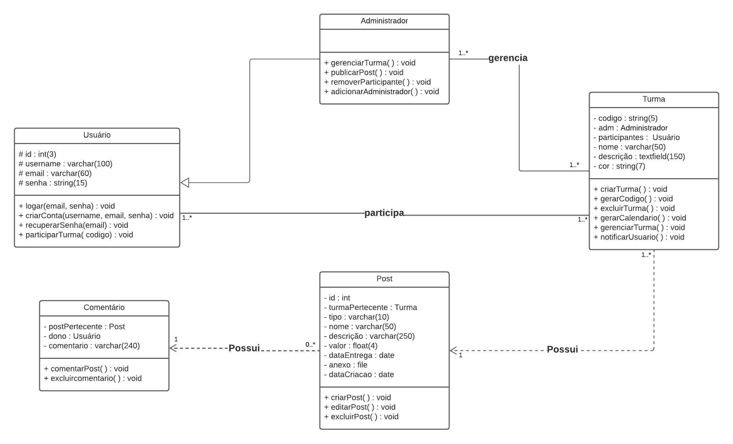

FONTE: autores 2023

1. **DEFINIÇÃO DA ARQUITETURA DA SOLUÇÃO**
2. ARQUITETURA DE SOFTWARE

As linguagens que serão utilizadas para o desenvolvimento deste trabalho passar-se-á ser HTML, uma linguagem de marcação, CSS para ser realizada a estilização das páginas html.

A linguagem Javascript passará a ser aplicada para ter uma maior interação com os usuários, assim, possibilitando a criação de mais funcionalidades, igualmente a linguagem de programação python, que por ser uma linguagem de programação simples e versátil, é uma das linguagens mais utilizadas no mercado, com uma sintaxe moderna e objetiva, proporcionando o desenvolvimento do back-end do projeto com menos linhas de código. É uma linguagem orientada a objetos, um paradigma baseado no conceito de Classes e Objetos, além de ser multiparadigma que roda ao lado do servidor na elaboração e interpretação dos seus comandos.

Aliado à linguagem, temos o Framework Django de código aberto e de alto nível, que permite o desenvolvimento rápido de aplicações web através de processos otimizados. No desenvolvimento com Django, são divididos em várias outras pequenas aplicações que são por sua vez pacotes Python, que resolvem partes específicas da requisição daquela aplicação.

Em seguida, cada uma das pequenas aplicações são baseadas no modelo MVT ou model-view-template, os três parâmetros que compõem uma aplicação web construída com auxílio do Django. De forma mais detalhada, o model é responsável pela mediação entre o banco de dados relacional, a camada responsável pelo processamento de solicitações HTTP e pelas regras de negócio é a view, e, por fim o template, a camada de renderização dos dados para uma visualização mais intuitiva.

1. **ENVOLVIDOS**

| **Função/Papel** | **Descrição** |
| --- | --- |
| Programador | Escrever o código que dá vida ao website ou aplicativo web. Isso inclui a criação de funcionalidades interativas, o gerenciamento de dados, a integração com outras ferramentas ou serviços, a otimização de desempenho e a correção de erros. |
| Web Designer | Projetar e criar a interface visual de um website ou aplicativo web. Isso inclui a criação de layouts, seleção de cores, tipografia, imagens e outros elementos gráficos para garantir que o site tenha uma aparência atraente e seja fácil de usar. |
| Testadores | Verificar a qualidade do software, identificando erros e garantindo que todas as funcionalidades estejam funcionando corretamente. |

1. **GLOSSÁRIO**

| **Termo** | **Descrição** |
| --- | --- |
| Framework | Conjunto de regras e ferramentas que fornecem uma estrutura para o desenvolvimento de aplicativos ou sistemas. Ele é projetado para facilitar o desenvolvimento de software, fornecendo funcionalidades comuns e padrões que podem ser reutilizados em vários projetos. |